Колегії при відділі освіти, молоді та спорту
Петрівської районної державної адміністрації
Про результативність впровадження
інформаційно – технологічного профілю
у Луганській, Червонокостянтинівській,
Петрівській, Ганнівській ЗШ І – ІІІ ступенів

Відповідно до плану роботи відділу освіти, молоді та спорту упродовж квітня 2013 року у Луганській, Червонокостянтинівській, Петрівській, Ганнівській ЗШ І – ІІІ ступенів вивчався стан впровадження інформаційно – технологічного профілю та рівня знань учнів з предмету.
В ході вивчення були відвідані уроки, курси за вибором, пропедевтичні курси, проаналізовано стан матеріально-технічного і навчально-методичного забезпечення викладання інформатики за інформаційно – технологічним профілем, ведення документації, вивчено рівень навчальних досягнень учнів з інформатики у профільних класах.
У закладах інформатику за інформаційно – технологічним профілем викладають:
Галіба Олена Анатоліївна (Ганнівська ЗШ І – ІІІ ступенів), освіта вища, учитель І кваліфікаційної категорії, стаж роботи учителем інформатики 9 років, за фахом учитель української мови та літератури.
Буряк Анна Вікторівна(Ганнівська ЗШ І – ІІІ ступенів), освіта вища, кваліфікаційна категорія – спеціаліст, стаж роботи учителем інформатики 2 роки, за фахом учитель математики.
Чудний Олег Васильович (Петрівська ЗШ І – ІІІ ступенів), освіта вища, учитель вищої категорії, стаж роботи учителем інформатики 21 рік, за фахом учитель фізики та математики.
Сайко Сергій Валентинович (Червонокостянтинівська ЗШ І – ІІІ ступенів), освіта вища, учитель вищої кваліфікаційної категорії, стаж роботи вчителем інформатики 9 років, за фахом учитель математики.
Лівак Наталія Іванівна (Луганська ЗШ І – ІІІ ступенів), освіта вища, учитель вищої кваліфікаційної категорії, стаж роботи вчителем інформатики 13 років, за фахом учитель математики та фізики.
Учителі вищезазначених ЗНЗ постійно працюють над підвищенням свого освітнього та методичного рівня. Через самоосвітню роботу працюють над такими проблемними темами:
- «Розвиток ІКТ –компетентностей учнів на уроках інформатики»(Галіба О.А.);
- «Використання ІКТ на уроках інформатики (Буряк А.В.);
- «Використання ІКТ у навчальному процесі»(Чудний О.В.);
- «Технологічні особливості сучасного уроку інформатики. Лекційно – практична система при викладанні інформатики».( Сайко С.В.).
Предмет інформатики доволі специфічний. Оволодіти знаннями з предмету неможливо без комп’ютера, вивчаючи лише теоретичний матеріал.
В закладах функціонують кабінети інформатики.
У кабінетах є правила з техніки безпеки та правила роботи у комп’ютерному класі. Робочі місця забезпечені інструкцією по роботі з комп’ютером. Відповідно до "Положення про навчальний кабінет" оформлені паспорти кабінетів, плани та розклади роботи кабінетів. У закладі розроблений річний та перспективний плани роботи кабінету інформатики.
Кабінети інформатики забезпечені меблями, комп'ютерною технікою, мультимедійним обладнанням (проектор + ноутбук), відповідними ліцензійними ППЗ навчального та загального призначення, підключені до мережі Інтернет.
Інтерактивними дошками забезпечені три заклади (Червонокостянтинівська, Луганська, Петрівська ЗШ І – ІІІ ступенів ), крім Ганнівської ЗШ І – ІІІ ступенів.
У Червонокостянтинівській та Ганнівській ЗШ І – ІІІ ступенів наявні два комп’ютерні комплекси, які забезпечують викладання інформатики з 2 по 11 класи, у Луганській ЗШ І – ІІІ ступенів створено мультимедійний кабінет.
У школах створені електронні скриньки, веб-сайти, зареєстровані на платформі «Класна оцінка»
Викладання інформатики проводиться на базі кабінетів, обладнання яких на 70% відповідає типовому переліку, забезпеченість програмовою літературою складає 100% , достатньо навчальних програм для 1- 11-х класів, систематично поповнюються матеріали для проведення уроків. Учителями проводиться належна робота з підготовки навчальних презентацій, роздаткового матеріалу.Але відсутня картотека комп’ютерних програм з базових предметів.
При організації навчального процесу у кабінетах інформатики вчителі дотримуються вимог щодо проведення інструктажів з охорони праці. Заняття у кабінетах інформатики проводяться відповідно до графіку роботи кабінету. Відрадно те, що комп’ютерний клас у своїй роботі використовують вчителі інших предметів, учні. У закладі створено вільний доступ до комп‘ютерної техніки усім учасникам навчально-виховного процесу. Комп’ютерна техніка використовується на уроках інформатики, при викладанні предметів навчального плану, для позакласної роботи.
Наявність ІК - технологій у закладах дозволяє урізноманітнювати не тільки уроки інформатики, а й інші навчальні предмети, різними презентаційними та наочними матеріалами.
Серед кращих і таких що відповідають вимогам профільного навчання, кабінет інформатики у Червонокостянтинівській ЗШ І – ІІІ ступенів, у якому наявне усе обладнання, достатня кількість дидактичних, демонстраційних матеріалів, умов для організації дослідів, експериментів, практичних та лабораторних занять.
Але треба зауважити, що даний кабінет інформатики не атестований. Забезпечення підручниками та навчальними посібниками, затвердженими МОНмолодьспорт України, для організації навчально-виховного процесу у профільних класах відповідних закладів, становить лише 50%. Для викладання інформатики у 11-х класах за інформаційно – технологічним профілем, заклади забезпечені лише кількома підручниками профільного рівня. Учні 11-х класів при вивченні інформатики та курсів за вибором користуються електронними підручниками та підручниками закупленими за рахунок батьківської плати.
Викладання інформатики у закладах регламентується інструктивно-методичним листом МОН України «Рекомендації щодо вивчення інформатики у 2012-2013 навчальному році» та здійснюється за навчальними програмами «Програми для загальноосвітніх навчальних закладів. Навчальні програми для профільного навчання». Викладання предмету проводиться згідно нормативних документів: розподіл годин на вивчення окремих розділів, кількість тематичних оцінювань та практичних робіт, передбачених навчальними програмами для загальноосвітніх класів здійснюється на основі методичних рекомендацій та методичних матеріалів розроблених головою РМО вчителів інформатики – Сайком С.В.(Календарно – тематичний план з інформатики для 10-11 класу за профільною програмою Т.П.Караванової).
У всіх закладах, впроваджують допрофільну підготовку через викладання курсів за вибором :
Ганнівська ЗШ І –ІІІ ступенів :
Курс за вибором «Шукачі скарбів», 2-4 клас,
Курс за вибором «Вступ до інформатики», 5-6 кл,
Курс за вибором «Курс користувача»,7-9 кл.,
Червонокостянтинівська ЗШ І – ІІІ ступенів:
Курс за вибором «Онови програмування мовою Лого», 5-6 клас
Курс за вибором «Основи інформатики», 7-8 клас
Петрівська ЗШ І – ІІІ ступенів
Курс за вибором «Сходинки до інформатики», 2 – 4 клас
Курс за вибором: «Основи інформатики» 5, 6,7,8,9 клас
Луганська ЗШ І – ІІІ ступенів
Курс за вибором «Основи створення комп’ютерних презентацій», 9 кл.

Але треба зазначити, що допрофільна підготовка у Луганській ЗШ І – ІІІ ступенів розпочинається лише із 9 класу.
У Ганнівській, Червонокостянтинівській і Петрівській ЗШ І-ІІІ ступенів профільне навчання в старших класах доповнюють курси за вибором, у Луганській ЗШ дані курси відсутні, що говорить про недостатню компетентність керівництва закладом.
Ганнівська ЗШ І –ІІІ ступенів
Курс за вибором «Основи створення комп’ютерних презентацій»(10 кл.),
Курс за вибором «Основи Інтернету», «Основи веб-дизайну»(11 кл.).
Червонокостянтинівська ЗШ І – ІІІ ступенів:
Курс за вибором «Основи Web-дизайну» , 10 клас
Курс за вибором «Інформаційний працівник», 11 клас
Петрівська ЗШ І – ІІІ ступенів
Курс за вибором «Основи Web-дизайну», 10- 11 клас
Впровадження курсу інформатики з 2 класу дає можливість вчителям інформатики навчити учнів працювати з ІКЗ, засвоїти знання, сформувати вміння та навички в роботі з офісними додатками, що в подальшому, в старшій школі, покращить рівень знань учнів та полегшить вивчення курсу «Інформатика» та дозволить поглибити знання з предмету у школярів, застосувати їх для вивчення інших шкільних предметів.
Перевірка поурочних планів та відвідані уроки показали , що у вчителів інформатики поурочні плани продумані, в них чітко визначені мета та етапи уроку, заплановані різноманітні форми роботи учнів на уроках .
Учителі готуючись до уроків використовують матеріал із фахових журналів, газет, мережі Інтернет, посібників, які містять усі аспекти навчально-виховного процесу з інформатики.
На період перевірки було встановлено, що програма з інформатики виконується, кількість та зміст проведених практичних, лабораторних, перевірних робіт відповідає чинній програмі з інформатики.
Відвідані уроки показали, що вчителі мають достатню теоретичну підготовку, ознайомлені з навчальними програмами, нормативними документами, методичними рекомендаціями щодо викладання інформатики. Постійно займаються самоосвітою, працюють над підвищенням фахового рівня, курси підвищення кваліфікації проходять завчасно, беруть участь у роботі районного методичного об’єднання вчителів інформатики, постійно – діючому семінарі з питань розв’язання олімпіадних задач.
Календарні плани вчителів складені з урахуванням методичних рекомендацій МОН України, в них передбачені самостійні та практичні роботи, тематичний облік знань.
Відповідні сторінки класних журналів заповнюються охайно та вчасно, записи тем уроків відповідають календарним планам.
Учителі дотримуються правил техніки безпеки та пожежної безпеки під час проведення навчальних занять і позакласних заходів, ведуть відповідну документацію (журнали з техніки безпеки), проводять інструктажі з учнями.
Навчальні досягнення учнів оцінюються відповідно до критерій оцінювання навчальних досягнень учнів з інформатики.
Відвідані уроки показали, що вчителі володіють навчальним матеріалом, вміло та доступно викладають його учням, теоретичний виклад закріплює практичною роботою.
На своїх уроках вчителі інформатики впроваджують дослідження, намагаються активно використовувати різноманітні форми та методи активізації пізнавальної діяльності учнів: робота з алгоритмічно-інструктивними картками, комп’ютерними тестами, створення презентацій тощо. Сучасні форми та методи навчання, які активізують розумову діяльність учнів, сприяють підвищенню в них інтересу до вивчення інформатики. Це робота в групах різнорівневого складу, в парах, індивідуальна робота учнів. Проте слід більше уваги приділяти самостійній роботі учнів, краще продумувати домашнє завдання..
Певною мірою приділяється увага вчителів позакласній роботі з предмета..
У закладах проходять предметні тижні з інформатики та Дні Безпечного Інтернету, що позитивно впливає на формування інтересу учнів до вивчення предмету.
Уже четвертий рік поспіль учні даних шкіл, беруть участь у щорічному Міжнародному конкурсі з інформатики «Бобер»
У всіх школах організовуються шкільні тури Всеукраїнської олімпіади з інформатики та інформаційних технологій, учні беруть участь у районних та обласних олімпіадах.
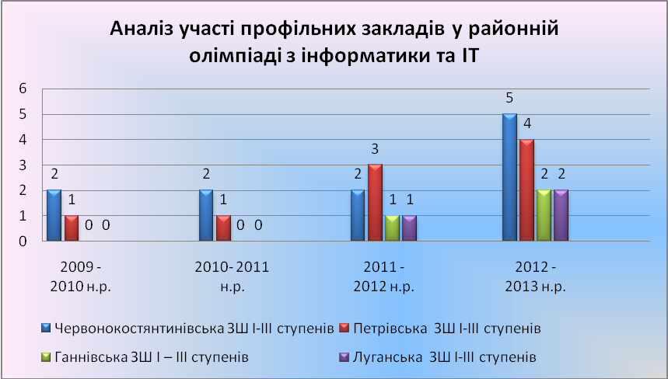
Аналіз участі профільних закладів у ІІ етапі Всеукраїнської олімпіади з інформатики упродовж чотирьох років показав, що учні Червонокостянтинівської та Петрівської ЗШ І-ІІІ ступенів з інформаційно – технологічним профілем щорічно збільшують кількісний та якісний показник участі у олімпіадах, здобувають переможні місця та беруть участь у обласних олімпіадах. Ганнівська та Луганська ЗШ І – ІІІ ступенів з інформаційно – технологічним профілем упродовж двох років участі не приймали, але з 2011 - 2012 н.р. почали готувати та залучати учнів до олімпіад з інформатики, але поки що без перемог.
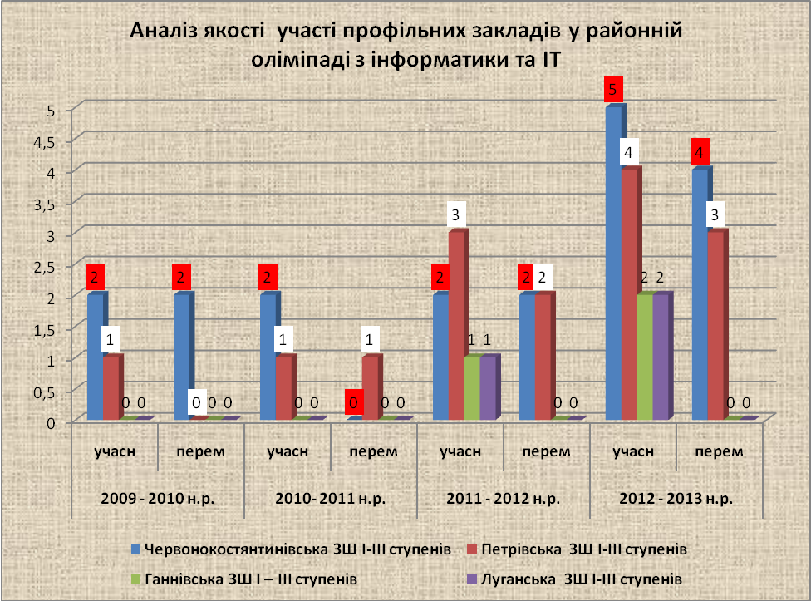
Зважаючи на той факт, що у профільних класах на викладання інформатики виділено 5 годин проти 1 години на рівні стандарту, можна зробити висновок, що учасники олімпіад, які вивчали інформатику у профільних класах в більшій мірі підтвердили очікувані результати. Треба відмітити роботу вчителів інформатики щодо підготовки учнів до олімпіад з інформатики та якість допрофільної та профільної підготовки з викладання предмету інформатика.
Вчителі інформатики зазначених закладів більше уваги приділяють питанням допрофільної підготовки з викладанням курсів за вибором та пропедевтичних курсів, вчать учнів розв’язувати задачі та складати програми до розв’язків задач, вчать працювати у різних офісних- програмах.
Стан дотримання державних вимог до змісту, обсягу навчальних програм та рівня навчальних досягнень учнів перевірено під час проведення контрольних замірів з інформатики. У закладах були проведені контрольні зрізи у 11-х класах. Контрольними зрізами було охоплено 35 учнів 11 класу.
Контрольні роботи були складені у формі тестів відкритого типу за матеріалами чинної навчальної програми й розраховані на виконання впродовж одного уроку.
Рівнеь навчальних досягнень учнів 11- класів з інформатики за результатами контрольних робіт наведено в таблиці 1

Заклад | Учнів у класі | Виконували роботу | В | % | Д | % | С | % | П | %
Червонокостянтинівська ЗШ І – ІІІ ступенів | 11 | 5 | 1 | 20% | 3 | 60% | 1 | 20% | - | -
Луганська ЗШ І – ІІІ ступенів | 16 | 12 | 2 | 17% | 3 | 25% | 7 | 58% | - | -
Ганнівська ЗШ І – ІІІ ступенів | 12 | 10 | - | - | 2 | 20% | 6 | 60% | 2 | 20%
Петрівська ЗШ І – ІІІ ступенів | 8 | 8 | 1 | 12% | 3 | 38% | 4 | 50% | - | -
Всього по закладах | 47 | 35 | 4 | 11% | 11 | 31% | 18 | 51% | 2 | 5%

Аналіз рівня виконання державних вимог щодо змісту та рівня навчальних досягнень за наслідками контрольних робіт показав, що учні 11 класів виконали завдання на достатньому та середньому рівнях.( 82%). Лише 2 учня Ганнівської ЗШ І – ІІІ ступенів виконали завдання на початковому рівні. Тест показав, що учні у певній мірі орієнтуються у середовищі офісних програм.
Аналіз рівня виконання державних вимог щодо змісту та рівня навчальних досягнень за наслідками контрольних робіт показав, що при вмінні практично працювати з комп’ютером, учні мають досить слабку теоретичну підготовку. Основні помилки були допущені при складанні програм до розв’язування задач.
Порівняльна таблиця рівня навчальних досягнень учнів профільних класів за 9 -11 класи наведено в таблиці 2

Заклад | клас | В | % | Д | % | С | % | П | %
Червонокостянтинівська ЗШ І – ІІІ ступенів | 9 | 1 | 9% | 3 | 27% | 7 | 64% | - | -
Червонокостянтинівська ЗШ І – ІІІ ступенів | 10 | 2 | 13% | 9 | 60% | 3 | 20% | 1 | 7%
Червонокостянтинівська ЗШ І – ІІІ ступенів | 11  І сем | - | - | 2 | 20% | 9 | 80% | - | -
Червонокостянтинівська ЗШ І – ІІІ ступенів | Зріз | 1 | 20% | 3 | 60% | 1 | 20% | - | -
Луганська ЗШ І – ІІІ ступенів | 9 | - | - | 7 | 58% | 5 | 42% | - | -
Луганська ЗШ І – ІІІ ступенів | 10 | 2 | 17% | 6 | 50% | 4 | 33% | - | -
Луганська ЗШ І – ІІІ ступенів | 11  І сем | 3 | 25% | 4 | 33% | 5 | 42% | - | -
Луганська ЗШ І – ІІІ ступенів | Зріз | 2 | 17% | 3 | 25% | 7 | 58% | - | -
Ганнівська ЗШ І – ІІІ ступенів | 9 | - | - | 5 | 42% | 2 | 16% | 5 | 42%;
Ганнівська ЗШ І – ІІІ ступенів | 10 | - | - | 5 | 42% | 2 | 16% | 5 | 42%
Ганнівська ЗШ І – ІІІ ступенів | 11  І сем | - | - | 3 | 25% | 6 | 50% | 3 | 25%
Ганнівська ЗШ І – ІІІ ступенів | Зріз | - | - | 2 | 20% | 6 | 60% | 2 | 20%
Петрівська ЗШ І – ІІІ ступенів | 9 | 1 | 12% | 4 | 50% | 3 | 38% | - | -
Петрівська ЗШ І – ІІІ ступенів | 10 | 1 | 12% | 3 | 38% | 4 | 50% | - | -
Петрівська ЗШ І – ІІІ ступенів | 11  І сем | 1 | 12% | 3 | 38% | 4 | 50% | - | -
Петрівська ЗШ І – ІІІ ступенів | Зріз | 1 | 12% | 3 | 38% | 4 | 50% | - | -

Варто відмітити, що більшість проблем у викладанні інформатики у 11 класі пов’язані з відсутністю підручників, які б відповідали новій програмі з інформатики.
Для подолання недоліків у знаннях і уміннях учнів за результатами контрольних робіт рекомендую:

1. Директорам Ганнівської, Луганської, Червонокостянтинівської, Петрівської загальноосвітніх навчальних закладів( Канівець О.М., Козловська О.А, Гавриленко Н.А., Гнатюк Л.Г.):
1.1. Розглянути наслідки вивчення стану впровадження інформаційно – технологічного профілю і та вжити дійових заходів щодо удосконалення навчально- виховного процесу з предмету.
1.2. Проводити методичні консультування молодих вчителів інформатики з метою підвищення рівня навчальних досягнень учнів.
1.3. Посилити роботу вчителів з обдарованими дітьми з інформатики, сприяти їх залученню до участі в олімпіадах, МАН, проектної діяльності, конкурсах учнівської творчості.
1.4. Контролювати покращення матеріально-технічної бази кабінетів інформатики та підготувати їх до атестації відповідно до Положення про кабінет інформатики.
1.5. Сприяти активному використанню педагогічними працівниками інноваційних освітніх технологій навчання інформатики.

Методист РМК
Ошега З.С.

24.04.2013 року

